外水氾濫と内水氾濫のメカニズム
・河川（堤外地）から溢れた水による氾濫を外水氾濫、街（堤内地）に降った雨水が低い場所に集まり湛水する氾濫を内水氾濫と言います。
・中川・綾瀬川流域は地形及び土地利用の特性から、内水氾濫が起こりやすい流域です。

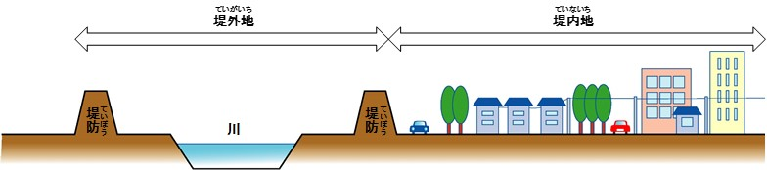
堤内地／堤外地の位置関係

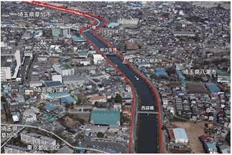
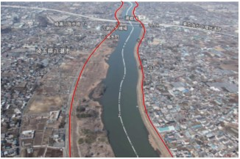

中川（左）・綾瀬川（右）における堤外地／堤内地 ※赤線：堤防

外水氾濫
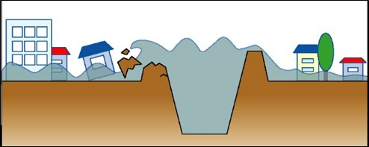

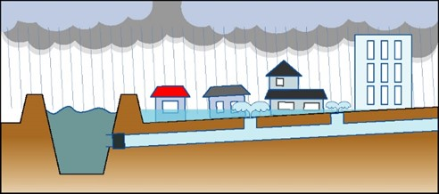
内水氾濫

【解説】
堤防の川側を堤外地、街側を堤内地と言います。これは、守る対象が「内」という考え方によります。
上空から撮影した写真において、堤防を赤線で記しています。この川側が堤外地、街側が堤内地です。

＜内水氾濫＞
中川・綾瀬川流域は低平地で且つ都市化が進んでいるため、雨水浸透・保水機能が低下しており、強い雨が降ると地面に貯まりやすい特徴があります。この貯まった水が低い場所に集まり、湛水する氾濫を「内水氾濫」といいます。
河川の水位が大きく上昇していなければ、小河川や下水路により集まった水は河川に排水されますが、河川の水位が上昇していたり、河川の水位より街が低い場所にあると、街からの水を河川に自然に排水することができなくなります。これにより、川に雨水が辿りつかずに溢れ、内水氾濫となります。
また、市街地は雨水浸透・保水機能が低下していることから、降雨があるとすぐに大量の水が排水路に流れ、溢れやすくなります。

洪水発生時の関係機関の働き
・住民の安全確保のため、洪水発生時には、河川管理者が水位上昇を抑制するために治水施設を稼動したり、住民が適切に避難できるよう関係機関が協力し、情報伝達を行っています。

住民に避難勧告等が発令されるまでの連絡系統
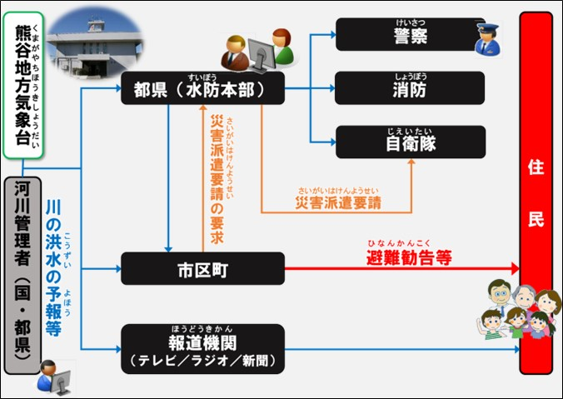

洪水の予報、避難の情報の伝達方法
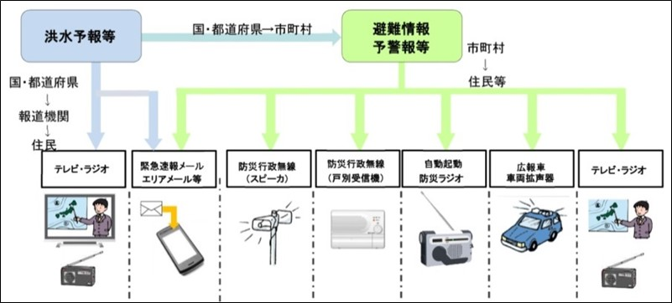

出典：水害ハザードマップ作成の手引き（国土交通省、H28.4）

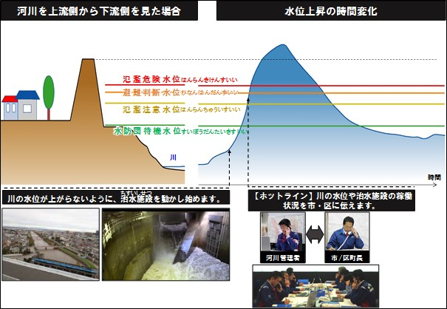
川の水位に応じた水害対応

関係機関の水害対応
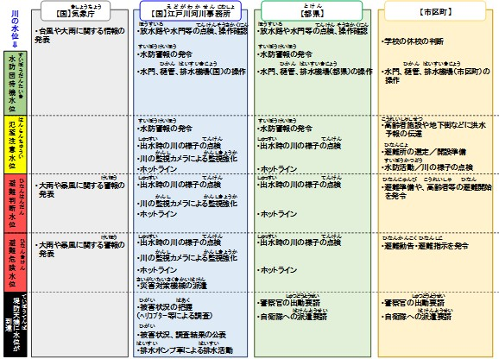

【解説】
洪水時に住民が避難勧告等の情報を確実に入手できるよう、住民への情報伝達、避難勧告等を発令する市区町までの伝達においては、複数ルートでの系統が定められています。これらの連絡系統は、市区町村の地域防災計画や水防計画に記載されています。

【解説】
洪水発生時、中川や綾瀬川などの河川水位の状況に応じ、関係機関は被害を最小限にするための水害対応を行います。
河川の水位状況に応じた典型的な作業や役割分担は、減災対策で示したタイムラインで定まっており、それに準じた対応となります。
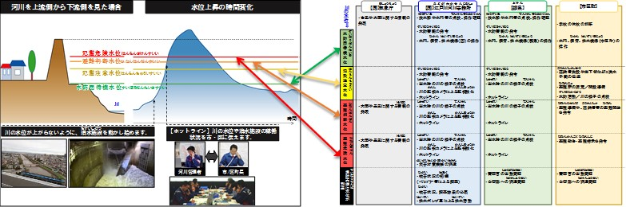

水位と水害対応の関係

自然災害に対して自分達にできること

事前避難
・事前に、浸水する場所から高い場所に移動することで、人的被害を避けられます。
・河川水位がどの程度から危険なのかは、河川にある水位観測所で定めています。
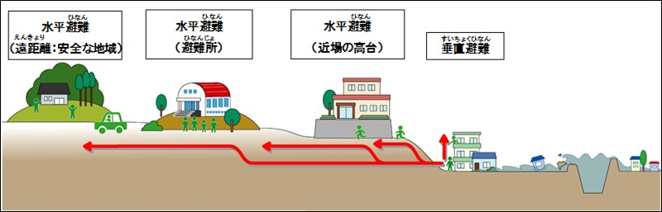

【解説】
＜適切な避難行動＞
水害の避難は、被災を受けるまでの時間に応じて、①垂直避難、②水平避難（近距離）、③水平避難（避難所）、④水平避難（遠距離）に区分できます。
危険の切迫度に応じた避難先を選ぶとともに、妊娠中や乳幼児の育児中、療養中など、自分自身の状況も合わせて考えることが重要です。
また、近隣の安全な場所はどこか。市区町が定めている避難所の他、地域の高台を確認するためには、P．12で紹介した国土地理院が整備している「デジタル標高図」により、簡単に確認することができます。

①垂直避難：避難が難しい場合
［2階や高層階への移動：孤立化する可能性有り、救助までの間、自立が必要］
②水平避難（近距離）：近隣のより安全な場所へ移動
［一時避難場所、一時集合場所等：一時的な避難先］
③水平避難（避難所）：居住地と異なる安全な場所
［（広域）避難場所等：時間的余裕をもって移動する必要］
④水平避難（遠距離）：より安全な遠隔地
［実家、知り合い宅等：発災後の状況確認が困難］

参照：「命を守る 水害読本」（命を守る水害読本編集委員会、2017年7月）

＜避難の目安となる水位＞
どの程度の水位から危険かは、河川の特性や治水施設等の整備状況により異なります。中川、綾瀬川では、避難等の目安となる水位として、「氾濫注意水位」「避難判断水位」「氾濫危険水位」が設定されています。
綾瀬川は、谷古宇（やこう）（埼玉県草加市 谷古宇橋上流）、中川は、吉川（埼玉県吉川市 吉川橋下流）の水位観測所において、避難の目安となる水位を設定しています。
中川や綾瀬川の水位観測所付近の川の断面図や水位は、下記URLから見ることができます。

江戸川河川事務所HP： http://www.ktr.mlit.go.jp/edogawa/edogawa00039.html

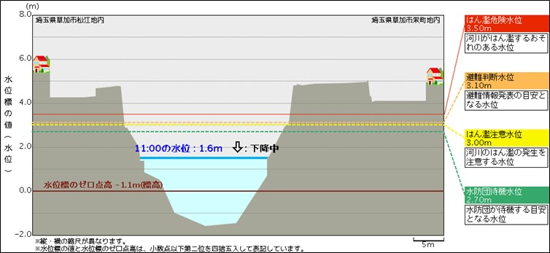

綾瀬川の谷古宇水位観測所での設定状況（草加市）

川の水位の種類
氾濫危険水位 | 河川が氾濫するおそれのある水位や、安全に避難するために避難を開始すべき水位
避難判断水位 | 市区町村からの避難準備情報などの避難情報が発表される目安となる水位
氾濫注意水位 | 河川の氾濫の発生を注意する水位
水防団待機水位 | 水防団が待機する目安となる水位

我が家の防災パンフレット

避難の留意事項
・自分自身がとる標準的な防災行動を時系列に整理した「マイ・タイムライン」を事前に作成しておくと、災害時の防災行動の対応漏れを防止でき、また災害時の判断をサポートしてくれ、逃げ遅れによる被害を防ぐことができます。

＜タイムライン（洪水時の行動計画＞
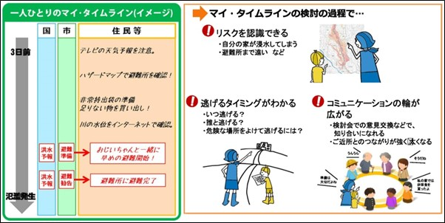

出典：関東地方整備局HP http://www.ktr.mlit.go.jp/ktr_content/content/000660930.pdf

【解説】
マイ・タイムラインは、住民一人ひとりが、自分自身に合った避難に必要な情報・判断・行動を把握し、「自分の逃げ方」を手に入れることを目的としています。
洪水は台風の進路や降雨の状況などを基に氾濫発生までの事態の進行が予測できることから、時間軸に沿って予め防災行動を整理しておく（タイムラインを作成する）ことは、「逃げ遅れによる被害ゼロ」に向けた効果が期待される対策です。
マイ・タイムラインは、住民一人ひとりが自ら検討しますが、それぞれの置かれている環境は様々です。家族構成、職業、常用薬などの必需品、立ち退き避難が必要か否か、自宅から避難所までの距離、避難のスピード等、避難を左右する要素は一人ひとり異なります。
マイ・タイムラインの検討過程では、自分自身の置かれている環境を再確認し、自分自身に合った避難に必要な情報・判断・行動を把握するため、「自分たちの住んでいる地区の洪水リスクを知ること」、「洪水時に得られる情報を知ること」、「洪水時に自らの行動を想定しておくこと」等についての知識を得、これらの事項について自ら「考える」ことによって、洪水の進行を想定することができ、実際の洪水時の行動力を強化することができると考えます。

参照：下館河川事務所HP http://www.ktr.mlit.go.jp/shimodate/shimodate00285.html

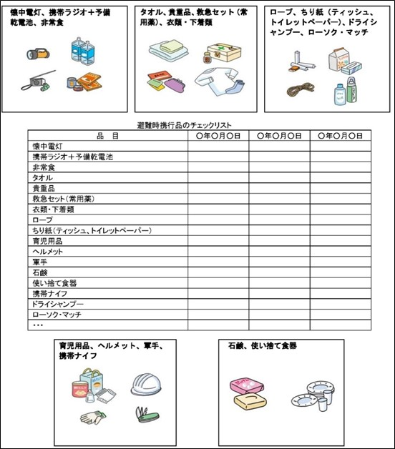
＜避難用具＞

出典：水害ハザードマップ作成の手引き（国土交通省、H28.4）
＜避難の仕方・留意事項＞
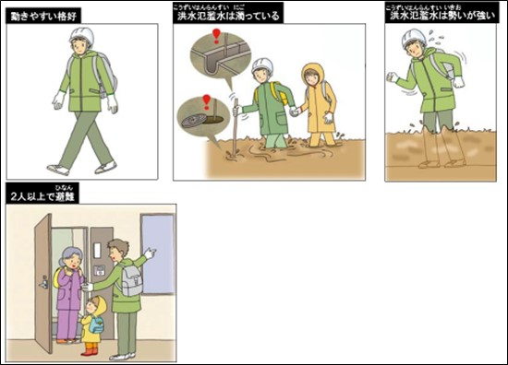

出典：水害ハザードマップ作成の手引き（国土交通省、H28.4）

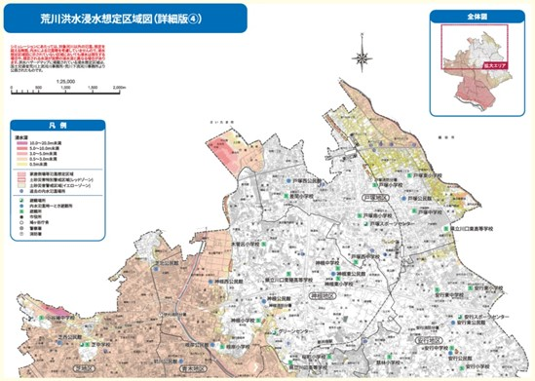
＜各自治体の水害ハザードマップ＞
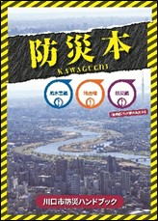

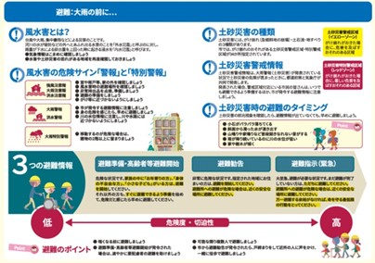

【水害ハザードマップの事例】
川口市防災ハンドブックより抜粋
（https://www.city.kawaguchi.lg.jp/soshiki/01040/010/7/1/15293.html）

【解説】
水害ハザードマップには、災害時に確認する地図の他、災害発生前に学習するための情報・学習内容が記載されています。
水害が発生してから急に避難のための準備をしようとしても、パニック等により十分な対応が困難となります。平時から、「避難する際に携行すべきもの」や「水害時の地域での助け合い活動等」が重要となります。
また、緊急時に安全かつ迅速な避難行動をとるためには、水害発生時の避難時の心構えや、浸水が生じている場合や避難が遅れた場合における緊急措置的な対応の考え方、避難所へ避難する際に気を付けるべき事項などを事前に知っておくことが、重要であり、且つ効果的です。
各自治体のハザードマップは、自治体のホームページの他、下記の国土交通省ハザードマップポータルサイトからも見ることができます。

国土交通省ハザードマップポータルサイト：https://disaportal.gsi.go.jp/

参照：水害ハザードマップ作成の手引き（国土交通省、H28.4）
国土交通省HP：http://www.mlit.go.jp/river/basic_info/jigyo_keikaku/saigai/tisiki
/hazardmap/sankou2_hazardmap_jirei.pdf

